LAPORAN AKTIVITI JULAI 2017
(PI1M KG MERAPOH)

ITEM  JENIS | INFORMATION  MAKLUMAT | NOTES  NOTA
Name of event  Nama acara / program | KELAS KEMAHIRAN KOMPUTER (FINDINGS VERBS USING INTERNET)
Date & Time  Tarikh & Masa | 27 Julai 2017 3PM-4PM
Location  Lokasi | PI1M kg Merapoh
Purpose  Tujuan | Memberi pendedahan kepada para pelajar dalam menggunakan dan mencari maklumat di dalam internet dengan menggunakan peralatan yang disediakan oleh pi1m dengan cara yang betul
Details of participants  Butiran Peserta | 060921060361 MUHAMMAD FAHMIN BIN SAPARI
Details of contribution  Butir-butir berkaitan dengan aktiviti | - Pelajar diajar untuk mencari maklumat menggunakan enjin carian google dengan menaip kata kunci bagi setiap yang ingin dicari  - Pelajar dibantu oleh petugas mencari maksud kata kerja dan kata nama menggunakan kamus terjemahan secra online
Benefits of the contribution  Kebaikan / kelebihan aktiviti | -memberi pendedahan kepada para pelajar dalam menggunakan setiap peralatan ICT yang terdapat di sekeliling mereka  - membantu mereka dalam menggunakan peralatan ICT dalam menyiapkan tugasan yang telah diberikan oleh guru
Name of VIP  Nama VIP | -
Name of guest VIP
Nama tetamu daripada VIP
Main execution  Pelaksanaan aktiviti utama | - pelajar mencari maklumat utk tugasan menggunakan enjin carian google  - Pelajar dibantu oleh petugas mencari maksud kata kerja dan kata nama menggunakan kamus terjemahan secra online
Supporting activities
Aktiviti Sokongan
Other participants
Peserta Lain
Photo caption  Keterangan gambar | 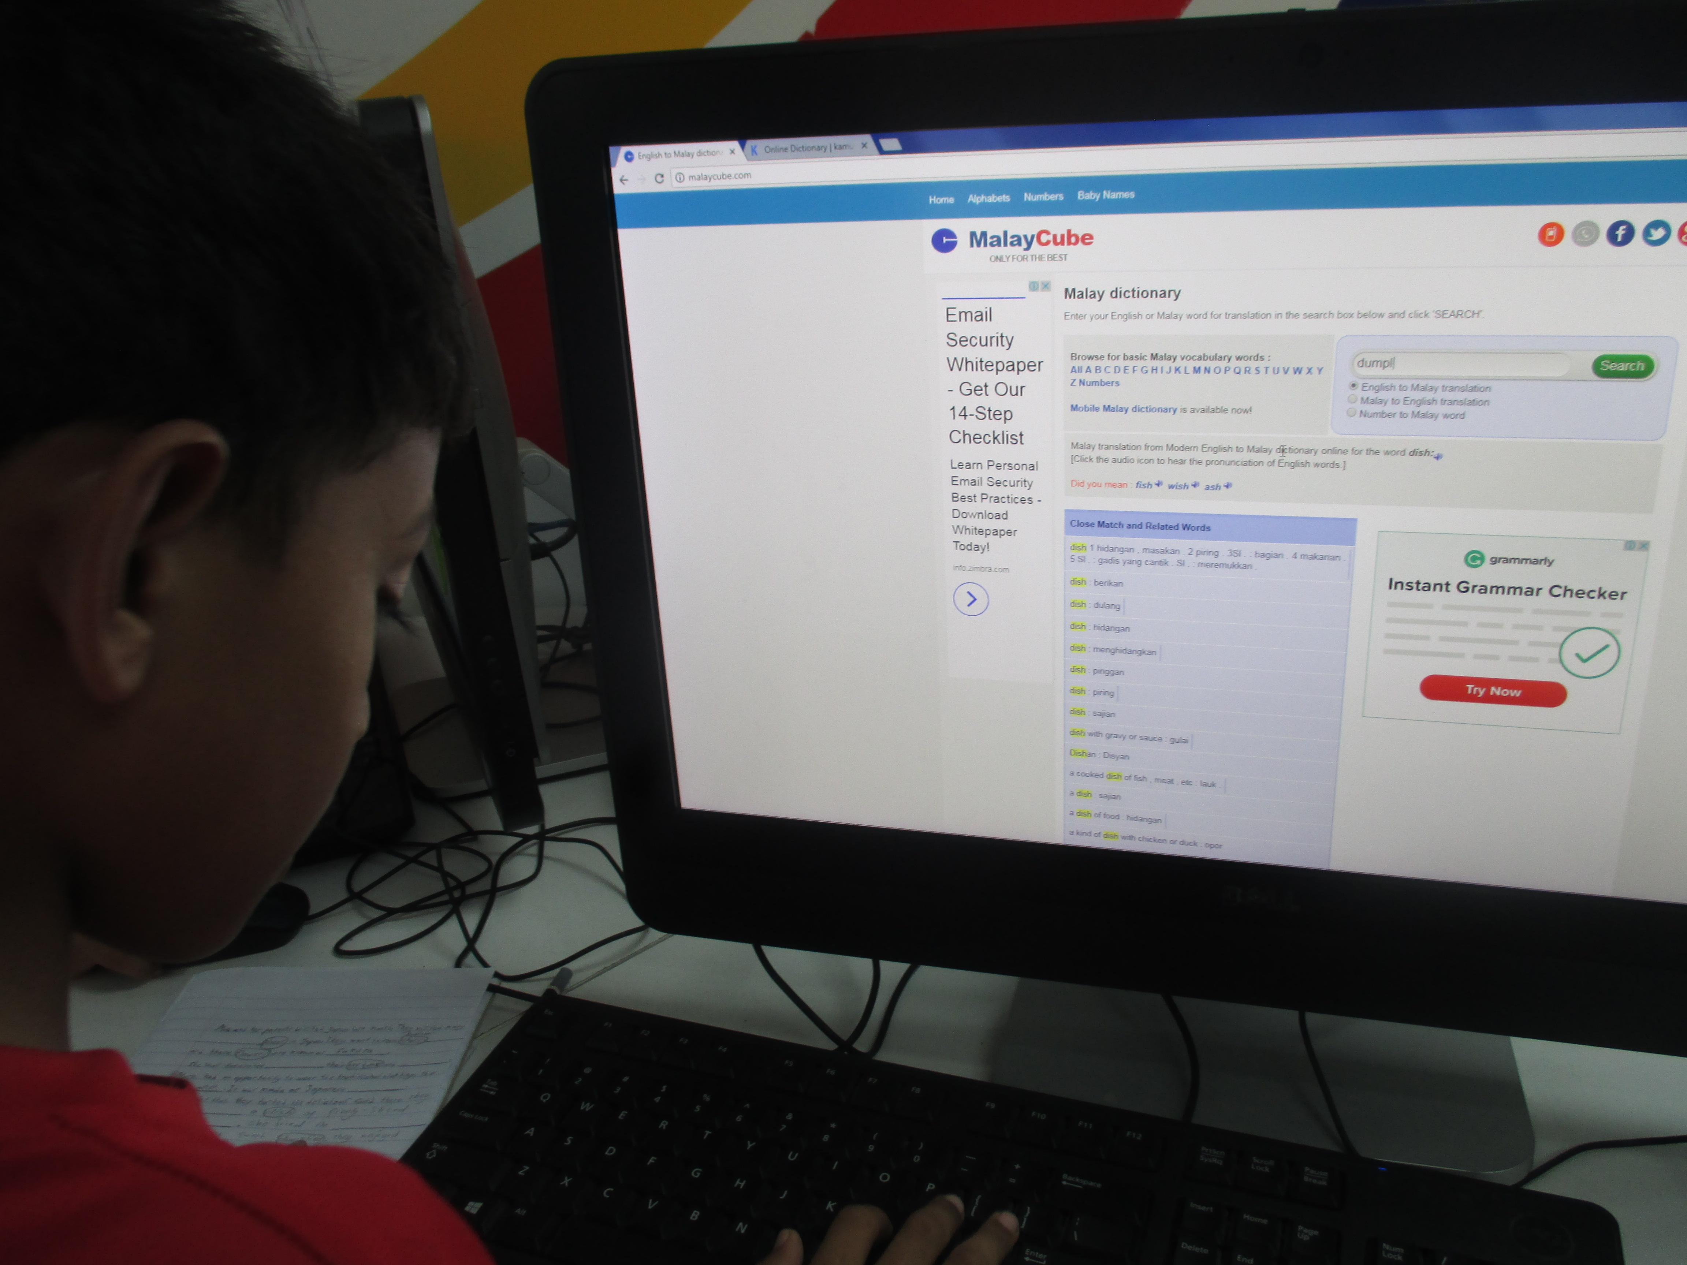  Pelajar menggunakan Malay Cube iaitu kamus English-Melayu-English secara online  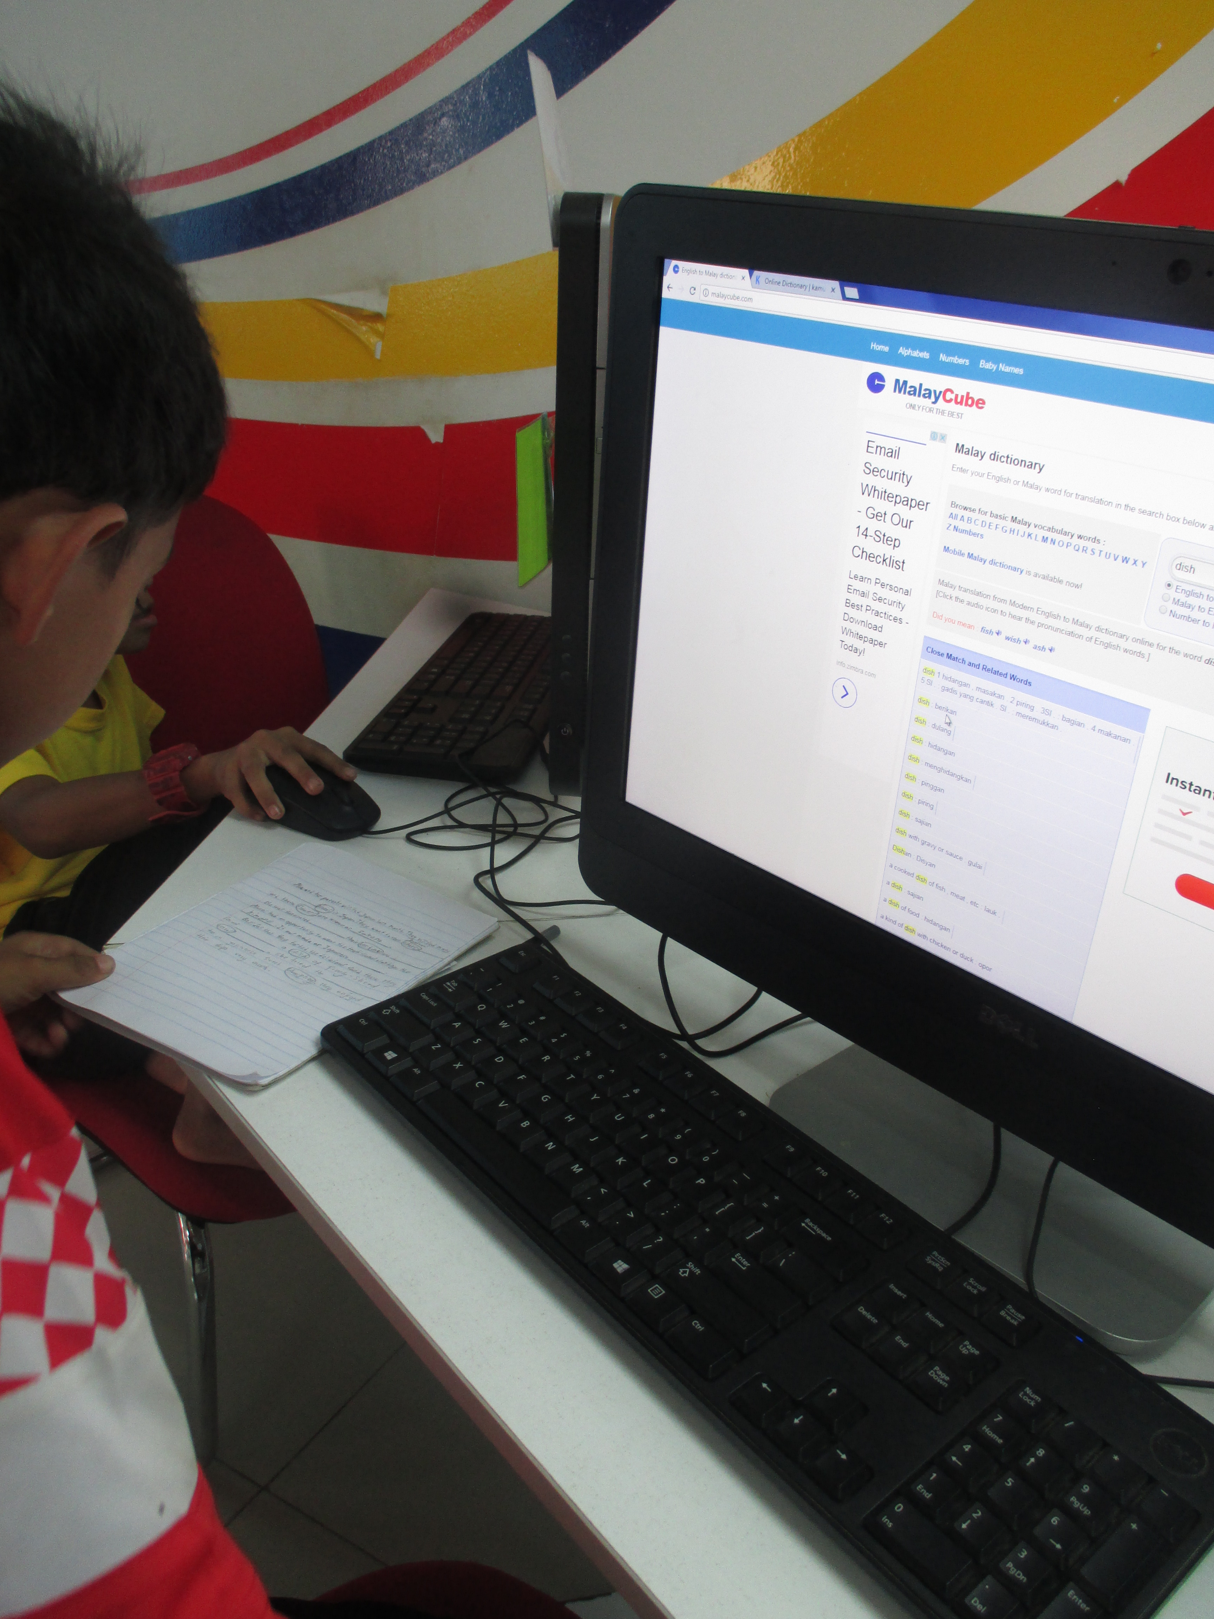  Pelajar mencari perkataan (kata kerja dan kata nama) menggunakan kemudahan internet di p1im kg merapoh
Photo caption names
Keterangan gambar berserta nama
Translation
Terjemahan
Supporting documents  Dokumen Sokongan |  | Enclose as attachment  Sebagai lampiran

PLEASE SUBMIT YOUR WRITTEN REPORT & PHOTOS BASED ON THIS GUIDE TO THE CONTENT APPLICATION DEVELOPMENT DEPARTMENT WITHIN ONE WEEK OF THE EVENT

SILA KEMUKAKAN LAPORAN BERTULIS & GAMBAR-GAMBAR BERLANDASKAN PANDUAN YANG DIBERIKAN DAN HANTAR KE JABATAN PEMBANGUNAN APLIKASI KANDUNGAN DALAM TEMPOH SEMINGGU SELEPAS ACARA / PROGRAM BERLANGSUNG

